Votre bulletin paroissial est un excellent moyen de promouvoir la campagne Partageons l’amour. Demandez à ce que les annonces hebdomadaires ci-dessous y soient publiées. Vous pouvez adapter le texte selon votre contexte et vos besoins.
Les images présentées ici ne sont qu'indicatives. Pour la publication dans le bulletin, veuillez utiliser les images à plus haute résolution de ce dossier en ligne.

SEMAINE 1: DU 17 AU 21 FÉVRIER 2021
Partageons l’amour : (Re)découvrez Développement et Paix
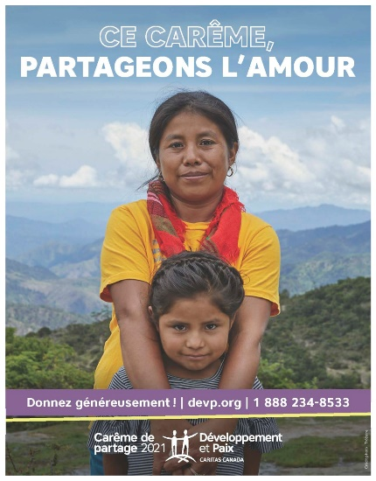
La campagne Partageons l’amour est inspirée de l’encyclique du pape François, Fratelli Tutti, et de son appel « à un amour qui surmonte les barrières de la géographie et de l’espace » et « qui permet de reconnaître, de valoriser et d’aimer chaque personne ».
Chaque semaine, nous explorons un aspect différent de Développement et Paix et vous proposons des moyens de vous mobiliser. Cette semaine, rencontrez un de nos partenaires du Sud et créez votre propre page web de collecte de fonds!
Découvrez nos activités et joignez-vous à d’autres catholiques au Canada pour un voyage d’amour et de solidarité tout au long du carême.
Suivez notre calendrier de solidarité au devp.org/careme.

SEMAINE 2: DU 22 AU 28 FÉVRIER 2021
Partageons l’amour avec les communautés en crise
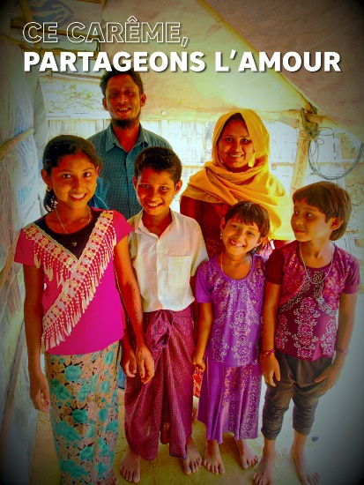
Saviez-vous que Développement et Paix apporte de l’aide humanitaire aux communautés confrontées aux changements climatiques, aux conflits, et aux désastres naturels dans plus d’une douzaine de pays?
Cette semaine, la campagne Partageons l’amour raconte comment votre solidarité a un impact pour les réfugiés rohingyas et leurs communautés hôtes au Bangladesh.
Priez pour les communautés affectées par les crises, et aidez-nous à les soutenir en contribuant à la collecte du cinquième dimanche du carême.
Pour vous inspirer, vous informer et pour donner, visitez devp.org/careme.

SEMAINE 3: DU 1er AU 7 MARS 2021
Partageons l’amour : Soutenir et renforcer les communautés vulnérables
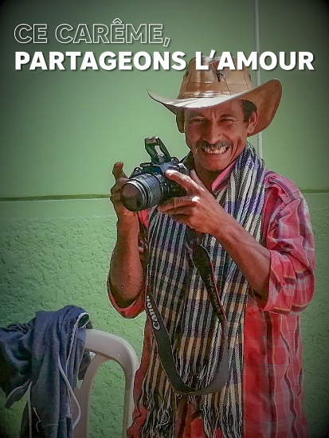
Saviez-vous que Développement soutient une école en Colombie qui forme des réalisatrices et réalisateurs de films provenant de milieux ruraux?
Cette semaine, dans le cadre de la campagne Partageons l’amour, découvrez les approches créatives grâce auxquelles nous aidons les communautés à se prendre en charge et à parler en faveur de leur propre développement.
Dans le respect du principe de participation de l’Enseignement social de l’Église, faites en sorte que votre expérience de carême soit une force de changement positif. Informez-vous sur notre travail et pensez à donner pour le soutenir.
Discernez et donnez à devp.org/careme.

SEMAINE 4: DU 8 AU 14 MARS 2021
Partageons l’amour : La passion de la jeunesse
Saviez-vous qu’il existe à Développement et Paix un mouvement jeunesse dynamique, d’un bout à l’autre du pays?
La campagne Partageons l’amour célèbre la passion et l’engagement de ces jeunes qui représentent le présent et l’avenir du mouvement de Développement et Paix. Joignez-vous à eux pour soutenir notre travail de transformation au Canada et dans les pays du Sud.
Lancez une chaîne de lettres solidaires pour soutenir Développement et Paix.
Voici comment: devp.org/fr/chainedelettre

SEMAINE 5 : DU 15 AU 21 MARS 2021
Partageons l’amour : Nous vous levons notre chapeau!
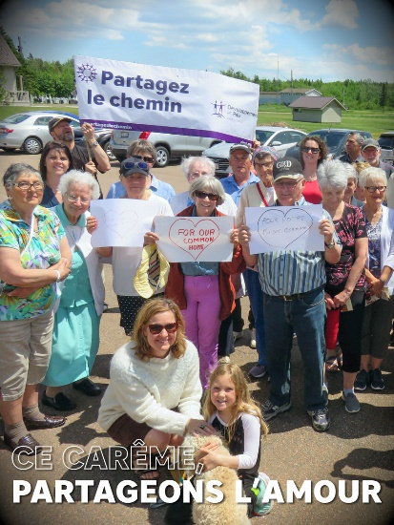
Saviez-vous que plus de 10 000 Canadiennes et Canadiens catholiques comme vous sont membres de Développement et Paix à travers le pays?
La campagne Partageons l’amour vous invite à prier pour nos membres et à honorer leur solidarité envers nos sœurs et frères des pays du Sud.
Démontrez votre appui en donnant généreusement en ce Dimanche de la solidarité. Vous pouvez aussi choisir de donner mensuellement et votre contribution sera jumelée la première année grâce aux communautés religieuses du Canada. Non seulement aurez-vous doublé l’impact de votre don, mais vous deviendrez automatiquement membre de Développement et Paix!
Pour en savoir davantage : devp.org/careme.

SEMAINE 6: DU 22 AU 28 MARS 2021
Partageons l’amour : Maintenir l’engagement des Canadiennes et des Canadiens
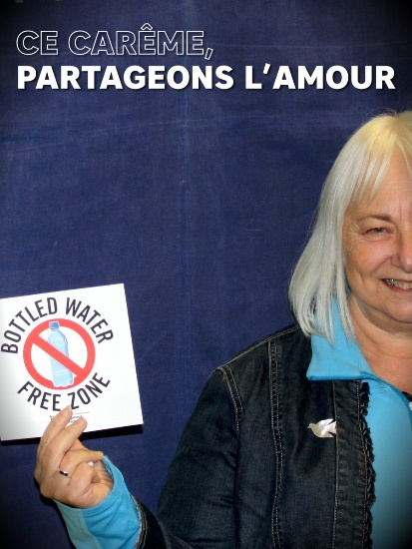
Saviez-vous que les actions de plaidoyer des membres de Développement et Paix ont conduit des écoles, des paroisses et des municipalités partout au Canada à éliminer l’utilisation de l’eau embouteillée?
Joignez-vous à notre campagne Partageons l’amour pour célébrer les multiples façons dont les catholiques au Canada se préoccupent de la justice sociale, économique et environnementale.
Pour participer au changement social, demandez à votre personne députée de promouvoir une relance juste après la pandémie.
Visitez devp.org/careme pour en savoir plus.

SEMAINE 7 (SEMAINE SAINTE): DU 29 MARS AU 4 AVRIL 2021
Partageons l’amour : Le cheminement pascal
Saviez-vous que Développement et Paix organise la campagne Carême de partage chaque année depuis 1968?
Dans le respect de cette tradition, la campagne de cette année, Partageons l’amour, vous invite à une dernière semaine de plaisir en famille, de réflexion partagée, de solidarité mondiale et de prière.
Ne manquez pas notre Chemin de Croix à thématique de la campagne ce Vendredi saint!
Voyez les détails et contribuez à devp.org/careme.

MOT DE REMERCIEMENT
Merci de partager l’amour en cette période de carême!
La campagne Partageons l’amour vous invitait à partager l’amour, et vous avez ouvert vos cœurs.
Notre paroisse a recueilli ______ $ pour Développement et Paix!
Cet argent permettra de soutenir des programmes et des projets au service de nos sœurs et de nos frères les plus vulnérables des pays du Sud!
Merci pour votre générosité.
Si vous ne l’avez pas déjà fait, pensez à faire un don à devp.org/careme.

